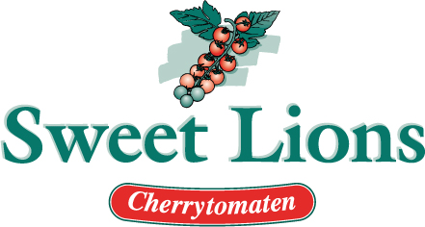

Sweet Lions cherrytomaten is een productie bedrijf van 130 000 m2 dat gespecialiseerd is in het telen, sorteren en klantgericht verpakken van verschillende soorten cherrytomaten. Het bedrijf is gevestigd in Horst aan de maas in het glastuinbouwgebied Californië.

In onze kas met cherrytomaten zoeken wij een gemotiveerde:
Teamleider arbeid (fulltime)

Als Teamleider arbeid ben je dagelijks aan het werk in de kas van de
tomatenkwekerij. Een zeer afwisselende functie waar je je o.a. zult bezig houden met:

- Meewerken met uitgevoerde werkzaamheden zoals oogsten en gewaswerkzaamheden;
- Begeleiden en toezien van de oogst en gewasmedewerkers;
- Er voor zorgen dat de juiste kwaliteit en gestelde normen worden gehaald;
- Inwerken van nieuwe medewerkers;
- Zorgen voor het juist invoeren van registraties;
- Er voor zorgen dat de juiste materialen beschikbaar zijn voor het uitvoeren van een handeling;
- Het naleven van de bedrijfsinstructies en bedrijfshygiëne;
- Meedraaien met storingsdienst 1 keer per 4 weken.

Voor deze functie zoeken wij een enthousiaste kandidaat met:
- Enig ervaring in de glastuinbouw;
- MBO werk- en denkniveau;
- Je hebt goede sociale vaardigheden en hebt ervaring met een groep medewerkers aansturen;
- Je kunt goed omgaan met dagelijkse werkdruk;
- Positief, oplossingsgericht en flexibel;
- Je beheerst de Nederlandse en Engelse taal.

Functie aanbod:
- Een zeer uitdagende functie met verantwoordelijkheid waarbij jij ervoor zorgt dat de uitgevoerde werkzaamheden correct en zorgvuldig worden uitgevoerd. Een goede werksfeer in teamverband. Wij bieden goede arbeidsvoorwaarden conform de cao Glastuinbouw.
Interesse?
Stuur een e-mail met c.v. naar: Jordan@Sweetlions.nl
of een brief met c.v. naar:

Sweet Lions B.V.,
t.a.v. Jordan van Leeuwen
Aartserfweg 6
5971 NR Grubbenvorst
tel: 077-3662828

